Модификация пористой основы каталитическим никелевым слоем для электроокисления этиленгликоля
Шарапов М.А.^{1,2}, Руднев А.В.²
Студент, 2 курс магистратуры
¹РХТУ имени Д.И. Менделеева, Москва, Россия
²Федеральное государственное бюджетное учреждение науки Институт физической химии и электрохимии им. А.Н. Фрумкина Российской академии наук, Москва, Россия
E-mail: teabag1284@gmail.com
В последние десятилетия электрохимический синтез органических соединений вновь привлекает внимание как перспективное направление «зеленой» химии. Особый интерес вызывает замена энергоемкого выделения кислорода на аноде селективным окислением органических субстратов (спиртов, альдегидов, аминов), что позволяет получать ценные продукты и снизить энергозатраты [1]. Экономически выгодным является комбинированный процесс, включающий гидролиз пластика и последующее электроокисление образующихся мономеров, в частности, этиленгликоля (ЭГ) [2].
Хорошие каталитические свойства в отношении реакции окисления ЭГ демонстрируют никелевые электроды. При анодной поляризации никеля в щелочной среде образуется Ni^{III}OOH, выступающий в роли каталитически активного соединения. Для увеличения активной поверхности используют высокопористые никелевые пены (Ni-пены, рис. 1а), которые дополнительно модифицируют различными металлами (Ni, Co, Pd) для повышения скорости или селективности электролиза.
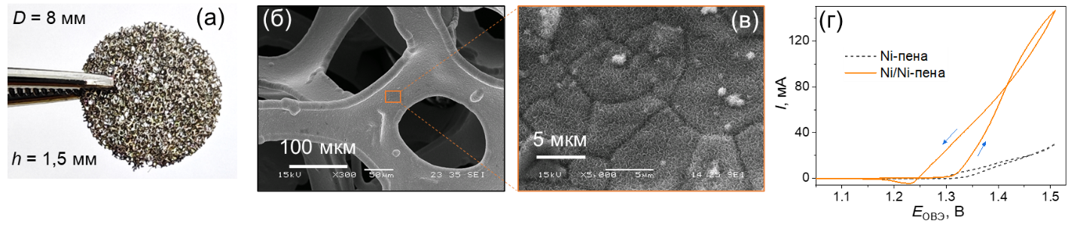
Рис. 1. (а) Фотография Ni-пены, (б, в) СЭМ-изображения Ni/Ni-пены, полученной проточным осаждением, (г) циклические вольтамперограммы Ni-пены до и после модификации Ni в растворе 1М KOH+0,1М ЭГ (0,01 В/с).
В данной работе впервые применен метод проточного электроосаждения никеля для модификации Ni-пены; для сравнения использовались методы гидротермального осаждения и импульсного электроосаждения. В отличие от двух последних, проточное электроосаждение позволило сформировать равномерный и механически стабильный слой Ni по всему объему трехмерной пористой основы (рис. 1б, в). Согласно данным сравнительного вольтамперометрического анализа (рис. 1г), модифицированная Ni-пена демонстрирует существенно более высокую каталитическую активность в реакции электроокисления ЭГ. В препаративном электролизе в ячейке с разделенными пространствами фарадеевская эффективность образования целевого продукта – формиата – достигла 80%. Также проведена оптимизация процесса проточного осаждения Ni на Ni-пене для повышения каталитической активности.
Работа была поддержана Министерством науки и высшего образования Российской Федерации. Мы также благодарим центр коллективного пользования физическими методами исследования ИФХЭ РАН.
Список литературы
1. Gálvez-Vázquez L., Dutta A., Vesztergom S., Szakály Z., Zaugg R., Rudnev A. V., Broekmann P. // Journal of Catalysis. 2025. V. 450. P. 116321.
2. Zhou H., Ren Y., Li Z., Xu M., Wang Y., Ge R., Kong X., Zheng L., Duan H. // Nature Communications. 2021. V. 12, No. 1. P. 4679.

